学校：广东工业大学

学院：机电工程学院

指导老师：于兆勤

参赛队员：陈永铎 吴显 刘洁宇 黄泊凯

电邮: 2224698040@qq.com

参赛编号: 1119 使用单片机型号：HT32F52367

日期:2024年 5 月 8日

**摘要**

本产品是一款基于HT32F52367单片机开发的小型封闭环境下的综合巡检系统，适用于办公室，机房，小型仓库等需要安保和消防的封闭环境。它能在检测到可能火情时派出智能灭火无人车进行火情的识别、报警、扑灭，还可沿着特定轨迹进行封闭空间的巡逻和安保。

在巡检模式中无人车沿着地面指定轨迹巡逻，通过图像识别以及矩阵温度传感器判断火情，通过物联网报警并启动车上搭载的灭火器对火源进行扑灭。

本项目能快速部署于小型仓库等封闭环境中，在无需改变室内的布局的情况下同时实现消防安全。

由于篇幅限制，本报告书只对该项目中的重点核心模块进行解释

**关键词：图像识别、自主巡航、消防安全**

# 一、方案介绍

1、整体：无人车在室内自动巡逻，遇到火焰时会发出警报，在物联网平台上发出警报，同时对火焰进行灭火。

2、组成模块：

a) 无人车 项目主要载体,由HT32F52367作系统主控芯片，接收外部模块的信号，并由主控处理数据后判断进行决策，下达控制指令，控制无人车的自动巡检与电量检测和充电。并辅以ESP8266作为物联网模块连接物物联网平台，将事件情况反馈到负责人终端，在矩阵式红外测温模块监测到有火源后由K210判断火源位置并将灭火炮口对准火源，启动舵机旋紧螺丝柱按压灭火器开关进行灭火，同时响起蜂鸣器。

为了方便适用多种场合，无人车搭载的灭火器可以更换成市面上装有不同灭火材料的灭火器。

b) 充电台 在无人车电量较低时无人车会自动行驶到此充电

c)控制终端 网页端的物联网平台进行数据收发，接收现场部署系统的消息

# 二、工作原理

## 1、卷积视觉识别模块（火焰识别）：

该模块功能实现基于K210。通过分析和查询资料，该模块被要求在无人车搭载的视觉识别开发版上（ K210 or Raspberry-Pi ）运行，并要与合泰系统板进行交互通讯，属于典型的端侧模型部署运行。在该环境下，硬件性能极其有限（诸如算力、运行内存），算力等资源调配捉襟见肘，因此需要在软件方面尽可能进行优化并且裁剪模型大小。经过对比测试，选用Ultralytics团队开发的YOLO算法（You Only Look Once）。YOLO算法的核心思想是使用单个神经网络直接预测图像中所有物体的类别和位置，而不需要像传统目标检测算法那样进行区域提案。该算法模型中的第五代（YOLO-v5），提供了预训练模型和简单的训练接口，使得我们团队能够方便地在自己的数据集上进行训练。YOLOv5是一种流行的目标检测算法模型，它在速度和准确性方面取得了良好的平衡，特别适合实时应用场景。YOLOv5的基本原理是将目标检测任务视为回归问题，通过卷积神经网络直接预测目标的位置和类别。YOLO-v5当中的关键底层原理有：自适应锚框计算、自适应图片缩放、数据增强方式、网络结构、创新损失函数。关于自适应锚框计算方面，YOLOv5中的自适应图片缩放（Adaptive Image Scaling）是一种基于目标尺度的图像缩放方式，它可以自适应地缩放输入图像的尺寸，以适应不同尺度目标的检测。这种方法可以有效地解决目标检测中存在的尺度不一致问题，提高检测精度和鲁棒性。关于自适应图片缩放方面，。关于数据增强方式方面，为了提高模型的泛化能力和鲁棒性，YOLOv5在输入端采用了Mosaic数据增强方式。Mosaic是一种基于四张图片的数据增强方法，通过随机缩放、裁剪、排布和拼接四张图片，生成一张新的训练样本。这种数据增强方式不仅丰富了数据集，还增加了小目标的数量，使得模型在训练过程中能够学习到更多的目标特征，提高检测精度。关于网络结构方面，YOLOv5的网络结构主要包括Backbone、Neck和Head三个部分。Backbone负责特征提取，Neck用于多尺度特征融合，Head负责预测。YOLOv5采用了CSPDarknet53作为Backbone，该网络在保持较高精度的同时，通过改进网络结构，提高了模型的推理速度。关于创新损失函数方面，YOLOv5采用的是一种名为CIOU_LOSS的损失函数，它是IOU Loss的改进版，通过计算预测框与GT框之间的最小外接矩形面积，再计算出矩形面积中不属于两个框的区域占矩形面积的比重，然后用IOU减去这个比重得到CIOU。这种损失函数可以更好地处理目标检测中的边界框回归问题。同时，通过转换模型文件格式，该模型将能够支持在多种平台和设备的部署，因此可以实现在嵌入式开发板环境下的端侧模型部署运行。具体到实现层面上，需要结合人工智能领域中机器学习与神经网络方面的知识原理。此次项目中的使用的YOLO算法模型属于典型的卷积神经网络模型（Convolutional Neural Networks - CNN），此类神经网络的网络结构一般由五个部分组成：输入层，该层通常处理的是图像数据，可以是单通道（灰度图像）或多通道（彩色图像）；卷积层，该层通过多个卷积核对输入数据进行卷积运算，提取出不同的局部特征。每个卷积核对输入数据的一个小区域（称为感受野）进行加权求和，得到特征图；激活函数层，在卷积层之后，通常会加入一个激活函数层，对卷积层的输出进行非线性变换，以YOLO-v5为例，当中使用了Mish函数、SiLU（Swish）函数、LeakyReLU函数、Sigmoid函数和Softmax函数，这些函数分布在模型的不同结构组件当中；池化层，池化层通常位于卷积层之后，用于降低特征图的空间维度，减少计算量，同时保留重要的空间信息。池化操作一般有两种，即最大池化和平均池化；全连接层，该层分布在卷积层和池化层之后，全连接层将提取的特征映射到样本标记空间，实现分类或回归等任务。具体到YOLO-v5卷积视觉识别模型当中，通过对上述五种网络基本结构不同设计接合，组成相应的基本算子组件：CONV、CSP、SPP、Focus、CPP、CBL等。这些算子组件再与处理算法组成YOLO-v5模型的核心模块：输入端（Input）、骨干网络（BackBone）、颈部网络（Neck）、头部网络（Head）。在模型训练过程中：首先进行前向传播处理，即输入数据经过卷积层、激活函数层、池化层等层层处理，最终得到网络的输出。这个输出与真实标签进行比较，计算出损失函数的值；随后根据该结果，再进行反向传播处理，根据损失函数的梯度信息，从输出层逐层向输入层反向传播误差信号。通过链式法则计算出每一层参数的梯度值；最后进行参数更新，即根据反向传播计算出的梯度，使用梯度下降算法更新网络中的权重和偏置参数；再将上述步骤不断重复，也就是不断训练迭代，使模型识别精度尽可能提高。最终将训练好的模型使用相关工具进行模型转换，部署到开发板上。

## 2、着火点的识别与扑灭

BMS26M833(AMG8833)

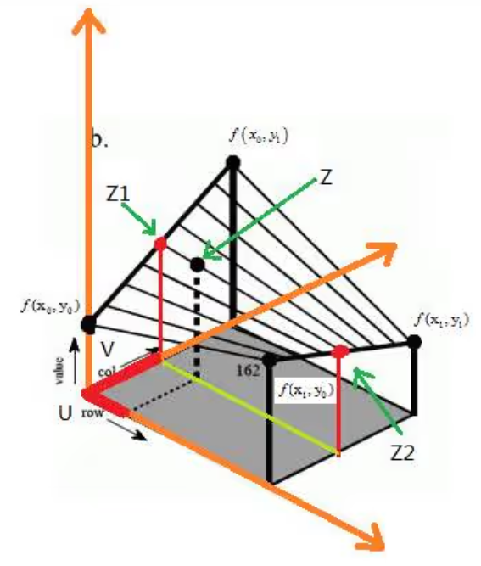由倍创生产设计的BMS26M833矩阵式红外测温模块，采用AMG8833传感器开发而成。该模块是一款基于先进MEMS技术的高精度红外数组传感器，可直接输出8×8 (64pixels)温度矩阵。其侦测视角为60度，侦测距离可达到7米。此模块可通过BMCOM接口，使用I2C通信方式，实现读取红外温度数据等功能。在本项目中，该模块可以配合视觉识别多重判定是否为火源，提高判定火源的精确度。

图1：双线性插值示意图

该模块在使用过程中对普通物体的发热不敏感，测试温度需要补偿。但是在调试过程中，我们发现，该模块起到了核心作用。该芯片的MEMS技术对于火焰异常敏感，使用IIC协议读取8*8温度矩阵再扫描其中的高温成分即可精准识别到火焰。

火焰温度识别算法

当矩阵中监测到监测视野内有温度过高的区块，结合视觉识别所捕获到的大致区域，对其进行识别是否为火源。然而，该模块的分辨率较低，所以我们采用图像双线性插值处理，放大图像分辨率，用以提高识别准确度

双线性插值是一种图像放大算法，在图示中，所求目标点有四个相邻点，根据x轴上的对所求目标点的x坐标Xt对f(x0,y0)和f(x0,y1)两个相邻点的距离的图像温度值进行加权平均求得第一个点的温度值Z1，这种方法是单次线性插值。同理，对另外两个相邻点进行线性插值求得温度值Z2，最后根据两次线性插值所得的点与在y轴上对所求目标点的y坐标的距离的图像温度值再进行一次线性插值，可求得目标点的温度值。

我们使用这种方法，根据调试所得的最佳倍数，对8*8温度矩阵进行放大。

主控接收到对应矩阵坐标的温度值和坐标并与视觉识别芯片K210进行拟合判断是否为火源，若呈现图像上和温度上的一致性，即触发灭火流程。该方法也同样适用于人形识别。

## 3、运动控制原理

无人车运动控制

无人车采用履带式驱动以应对复杂环境，选择两个MG513霍尔编码器减速电机作为动力源，TB6612模块作为电机驱动，QMC5883三轴磁场传感器模块精准反馈无人车的偏航角。

**3.1.速度控制**

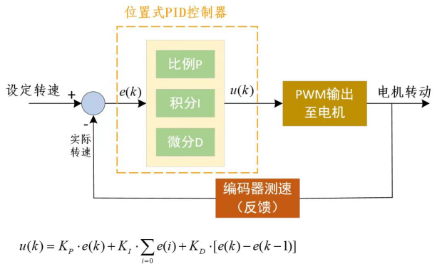单片机输出pwm的占空比控制电机转速，占空比越大电机转速越快，采用pid算法使速度控制更为平滑，响应速度更快，通过单位时间内霍尔编码器产生的脉冲数，利用PID对其运行速度进行精确调控。

图2：PID算法示意图1

图3：PID算法示意图2

**3.2无人车航向控制**

无人车的转向采用履带差速实现，左右两个履带上电机的速度一致，转动方向相反即可实现无人车原地转向。

使用QMC5883三轴磁场传感器模块获取无人车实时偏航角数据，采用pid控制使无人车维持在某一角度方向上的直线行驶，或者原地转向某一目标角度。

**3.3无人车向可能着火点导航的功能实现**

**3.3.1安保台识别着火点位置**

在安保台云台摄像头识别到画面中有可能的着火点后，两轴云台上的舵机控制摄像头转动，将摄像头中心点对准画面中的着火点，并回传舵机此时的角度数据，并且通过云台上的超声波模块测得着火点的距离信息，通过角度和距离信息计算得到着火点相对于安保台的水平方位，如图方位用极坐标表示：

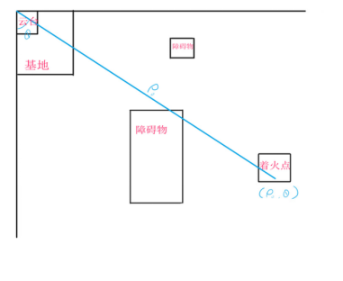

**3.3.2无人车避障并前往目标位置**

该部分分为两种控制模式，即车载摄像头无法看见着火点和车载摄像头可以看见着火点两种情况，由于无人车高度较小，视野容易被障碍物遮挡，一开始无人车采用第一种不可见的控制模式，到靠近到可见着火点后使用第二种模式，并消除第一种模式带来的误差。

（1）车载摄像头无法看见着火点，在该情况下无人车目标航线始终为一开始云台所反馈的目标航线，当车载激光雷达识别到前方障碍物时采取避障动作。

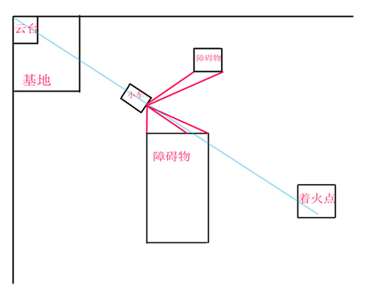

图4：PID算法示意图3

如图所示，选取激光雷达在正前方100度范围内探测到的五十个平均点作为避障数据，获取障碍物的相对位置。

（无人车的运动都为原地转向加直线运动，方便进行编码器测速积分出位移）

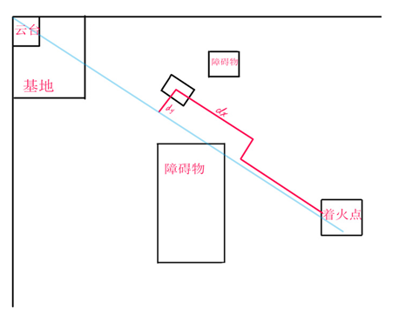之后无人车开始避障动作，即原地转向90度，朝垂直于目标航线的方向前进，前进的距离为无人车相对于目标航线的偏移量，由编码器测速然后再对速度积分得到该偏移量。

图5：PID算法示意图4

如图所示，无人车避障动作后再原地转向，进入一条与原目标航线平行，距离为偏移量的航线，沿该航线前进到越过障碍物的位置，越过后再次原地转向朝着垂直于原航线的方向前进，前进距离为之前所测得的偏移量，通过该动作回到原目标航线上，但由于偏移量存在误差，当前所处航线实际上只是与原航线平行，而这种误差会随着避障次数的增加而变大。为了避免该情况，我们引入了第二种控制逻辑，即车载摄像头能看见着火点

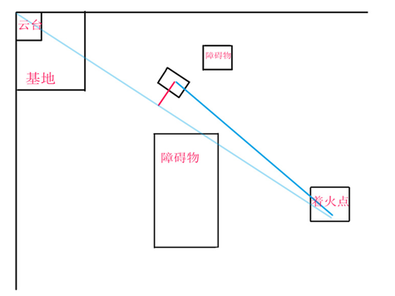（2）车载摄像头可见着火点，如图，在完成第一种逻辑的一部分避障动作后，着火点出现在车载摄像头视野内，此时控制无人车原地转向，使得着火点对准摄像头中心，此时车头朝向即为新的目标航线。通

过在避障动作后对目标航线进行更新可以消除（1）中的误差，并且得到更短的路径。

图6：PID算法示意图5

# 三、测试方法

对于BMS26M833的测试，在室内2m外点燃火焰，所得到的矩阵温度中高温直接超过测量范围。且仅有该值饱和，其他矩阵表格则不受影响。

对于物联网平台的测试，主控芯片HT32F52367使用串口与ESP8266进行通讯，使用AT指令控制其开始MQTT协议初始化并连接物联网平台，实测中初始化的速度与网络质量相关。

对于K210模块的测试，在上面部署YOLO-v5模型，识别火焰图像，并且使用串口向合泰主控通信，发出识别到的火焰图像的中心坐标

# 四、作品结论

作品的基本功能已经实现，基于PID算法的运动控制已经完全完善，自巡逻避障以及火焰识别的功能已经实现，但是仍然有问题需要调整：

1、物联网平台的火情通知前端需要再美化

2、搭载所有模块的主要PCB需要重新打印，以缓解布线混乱的问题。

3、云台芯片烧毁，正在重新等待新芯片

# 五、参考文献资料

[1]灭火器的使用方法系列.中华人民共和国中央人民政府

[2]于群, 戴敏达, 余书慧. 基于二维双线性插值的流量计量温度补偿算法研究[J]. 自动化仪表, 2020, 41 (11): 28-32.

[3]《神经网络与深度学习》邱锡鹏 飞桨教材编写组 著

[4] Ultralytics团队 YOLO-v5 官方文档（GitHub）

# 六、其他及附录

**附件一：作品中使用的硬件模块清单**

|  |  |  |  |
| --- | --- | --- | --- |
| **作品使用硬件模块名称、型号、规格** | **硬件厂牌** | **数量** | **用途** |
| **HT32F52352单片机(范例)** | **合泰半导体 (范例)** | **1颗** | **作为主控芯片接收及控制XX等功能(范例)** |
| **BMS26M833** | **合泰半导体** | **1** | **温度传感器，接收视野内温度** |
| BMP73T104 | **合泰半导体** | **1** | **驱动电机** |
| **K210** | 嘉楠 | **1** | **图像识别** |
| **MG513编码电机** | **无** | **3** | **运动控制、灭火器阀门按压** |
| **D500激光雷达** | **乐动** | **1** | **自动巡航的地图获取** |
|  |  |  |  |
|  |  |  |  |
|  |  |  |  |
|  |  |  |  |

**

从左到右：刘洁宇、陈永铎，吴显，黄泊凯